Выступление вице-президента
Саморегулируемой общественной организации
«Международная ассоциация руководителей авиапредприятий»
Роберта Рафаиловича Сулейманова
на Всероссийской конференции транспортников
(г. Новосибирск, 08.11.2011 г.)

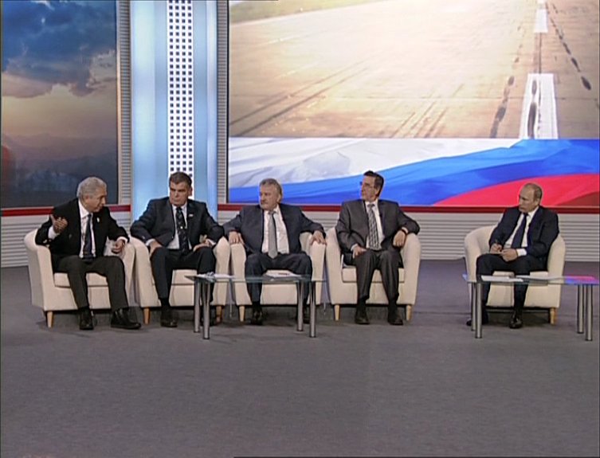

Справа налево: Путин В.В. (Председатель Правительства РФ), Ефимов В.Б. (Президент Союза транспортников России), Москвичёв Е.С. (Президент АСМАП), Поспелов П.И. (Президент МОО «Дорожный конгресс»), Сулейманов Р.Р. (Вице-президент СРОО МАРАП)

Уважаемый Владимир Владимирович! Уважаемые коллеги!

Гражданская авиация России в последние годы в целом развивается очень высокими темпами. В среднем по 10 процентов в год. Этот темп позволил в 2010 году выйти на цифру 57 млн. перевезенных пассажиров.
В.В. Путин: Сколько, 57 млн.?
Р.Р. Сулейманов: Да, 57.
За счет чего это произошло? К главным факторам можно отнести:
а) – это усилия коллективов,
б) – это поддержка государства и
в) – это увеличение доходов наших граждан.
При этом вот этот рост не должен нас обманывать. Потому, что он характеризует ситуацию в целом и обеспечен за счет роста магистральных перевозок. Мы говорим о мнении участников «круглого стола», которые сфокусировали свое внимание на проблемах повышения транспортной доступности именно к региональным авиаперевозкам. Здесь картина несколько иная, мягко выражаясь.
Я хотел бы отметить, что сегодня ровно 5 месяцев с исторической встречи, как сказал Виталий Борисович, по линии Союза транспортников России, которая проводилась на Вашем уровне. Поддержка Вами двух принципиальных предложений авиаторов касалась, если Вы помните, первое. «обнуления» налога на добавленную стоимость на внутрироссийских линиях. Решение проблемы как-то двигается, но она не решена за 5 месяцев. Сейчас документы находятся в экономическом блоке.
В.В. Путин: Который возражает против обнуления НДС.
Р.Р. Сулейманов: Да, который возражает. Второй вопрос тоже очень серьезный и касается арендных ставок на землю…
В.В. Путин: Экономический блок возражает против обнуления НДС, потому что это разрушает налоговую систему. Они считают, лучше субсидировать, собирать эти деньги и субсидировать, чем разламывать налоговую систему. Но это в порядке обмена мнениями.
Р.Р. Сулейманов: Сегодня на круглом столе в присутствии уважаемого Игоря Евгеньевича и заместителя Министра финансов (Новака Александра Валентиновича) была дискуссия по этому вопросу, и мы его снова рассматривали.
Второй вопрос, который, если Вы помните, мы поднимали, – это упорядочение применения арендных ставок за федеральные земли, (подчеркиваю – именно арендных ставок), находящиеся под аэропортами и аэродромами. Минэкономразвития буквально на днях издало соответствующий приказ, 597-й. Но воистину, Вы правильно вспомнили слова великого классика нашего государства, – «хотели как лучше»… Мы обратились через Союз транспортников России, который нас поддержал, в Министерство юстиции, где этот приказ находится на регистрации. Там рабочие моменты. Два из них совершенно очевидны. В Минэкономразвития, к сожалению, недостаточно хорошо знают Воздушный кодекс, и понятие «аэропорт» путают с «аэровокзалом».
В.В. Путин: С чем?
Р.Р. Сулейманов: С аэровокзалом…
Забыли средства управления воздушным движением в составе аэродрома, просто взяли и потеряли – вот. Ну и сам размер ставок, ради чего все и делалось, он вызывает огромные сомнения. Мы бы хотели, чтобы тот диалог, о котором мы все время говорили, диалог между а) профессиональной составляющей и б) авиационной общественностью на примере этого приказа сработал.
Это то, что касается Ваших поручений, которые были сделаны.
Теперь вернемся к самому главному – к региональной авиации.
Для того чтобы транспортная доступность региональной авиации, по мнению участников «круглого стола», была повышена для наших граждан, нужно решить три системные проблемы.
Первая проблема – это парк. Сегодня мы располагаем только одним новым региональным самолетом (Ан-140), который успешно зарекомендовал себя в последние годы в Якутии. В тот момент, когда они его брали, он стоил 8 млн. долларов. Благодаря субсидиям и кредитам, которые установлены постановлением Правительства № 466 – до трех четвертей снижения (компенсации) этих ставок – авиаторам он был по карману. Сегодня он стоит порядка 20-ти. Самарский «Авиакор» практически прекратил их производство из-за отсутствия предварительного платежеспособного спроса. На МАКСе в этом году демонстрировали заказ Минобороны на порядка десяти, по-моему, машин. Но это заказ за счет бюджетных средств, т.к. это заказ Минобороны.
В.В. Путин: Вот поэтому так тяжело идет диалог между Минобороны и производителями военной техники – поэтому до сих пор гособоронзаказ не подписан – вот из-за этого.
Р.Р. Сулейманов: В том числе.
В.В. Путин: Прежде всего.
Р.Р. Сулейманов: Но наш авиационный бизнес 20 млн. долларов не потянет! Причем этот самолет, он же садится на грунтовку, в чем его и преимущество. У него хорошая экономика. Мы специально изучали опыт эксплуатации этого самолета в Якутии. Наше предложение. Вернуться к хорошо забытому старому и через лизинговую компанию, государственную например, сформировать консолидированный заказ. Путем увеличения уставного капитала. Путем субсидирования. За счет этого можно хоть как-то сдвинуть с места этот вопрос. Потому что делать новый самолет, мы знаем, что на это уйдет 7-8 лет, которые будут потеряны. А летать-то не на чем! Это первый вопрос.
Второй вопрос касается «земли» – наземной инфрастуктуры. Средства Федерального бюджета не безграничны. Субъекты РФ поддерживают и местные авиакомпании, и аэропорты. Сделано очень много. Но если мы говорим о повышении транспортной доступности, то есть несколько десятков тысяч населенных пунктов, в которых ее просто нет, она «занулена». Мы предлагаем в рамках всестороннего анализа (мониторинга) спрогнозировать те точки, куда действительно кроме как самолетом, больше нечем добраться.
В.В. Путин: Что-что?…
Р.Р. Сулейманов: Точки, в которые «только самолетом можно долететь».
В.В. Путин: Да-да!
Р.Р. Сулейманов: Вот если мы возьмем эти точки, промониторим их, и дальше решение принимается комплексно, на всех уровнях:
- что федеральный бюджет потянет через субсидирование,
- что может местный бюджет потянуть,
- внесение в законодательную базу изменений по распределению полномочий.
Таким образом, можно как-то этот вопрос сдвинуть, потому что доноров, как мы знаем, не так и много из субъектов РФ, которые могут, как например, Якутия субсидировать, как Забайкальский край, например, может дотировать и т.д. Это второй вопрос. В рамках этого подхода участники «круглого стола» предлагают разработать специальную подпрограмму по восстановлению и развитию региональной авиации России в формате части Транспортной стратегии до 2030 года. Но она должна иметь одно принципиальное отличие. Мы знаем, что стратегия – чем дальше горизонт, тем меньше, ну мы понимаем, ощущаешь результат. Поэтому она должна иметь реальный масштаб времени. До 2030 г. – это хорошо, т.е. мы знаем, куда мы идем! Но хотелось бы знать, куда мы завтра придем, – через год, через два и так дальше, чтобы это можно было контролировать со всех сторон: как авиационному бизнесу, так и авиационной общественности, так и государству.
И третий момент – это, конечно, экономика. В той системе государственного регулирования, которая сегодня существует, многие вопросы могут решаться более эффективно, если действительно будет то, о чем Вы говорили: диалог, профессиональный диалог и оперативность.
Что касается того вопроса, который я хотел задать, то Вы его сняли в своем выступлении. Хотел задать вопрос, а что же государство предполагает в поддержку региональной авиации? но Вы на него уже ответили. Поэтому, я его снимаю. Благодарю Вас за внимание!

В.В. Путин: Вам спасибо большое за Ваше выступление. То, что касается диалога, продолжения, так мы и сделаем, мы для этого сегодня и здесь собрались тоже. Наши «фронтовые» мероприятия, условно говоря, переросли, по сути дела, из предвыборных думских мероприятий в такой профессиональный диалог, чему, собственно говоря, я уже об этом сказал, очень рад. И нам нужно вот эту возможность сохранить, использовать на будущее, мы так и будем делать.
Что касается комплексной программы развития малой авиации, встроенной в стратегию: да, конечно, так же как по реке, по морю, можно сделать и для малой авиации. Подумайте, пожалуйста, посмотрите, (обращаясь к И.Е.Левитину) и потом отдельно мне доложите, какие предложения там есть. Но Вы, наверное, об этом тоже знаете (обращаясь к Р.Р. Сулейманову), мы сейчас приняли решение создать несколько казённых предприятий по развитию малой авиации, которые будут наделены частью применяемых в других отраслях льгот, для того чтобы эта деятельность была как минимум рентабельной. Собственно говоря, из этих мер их нужно перенести в эту программу развития стратегии. Вы хотите что-то добавить? (обращаясь к И.Е.Левитину)
И.Е. Левитин: Я хочу сказать, что сегодня из федерального бюджета 2,5 млрд. рублей ежегодно выделяется на поддержку аэродромной сети Крайнего Севера. Мы сегодня на круглом столе обсуждали, что это – эффективная мера для поддержания аэродрома. Потому что это – главное.
В.В. Путин: Что Роберт Рафаилович имел в виду – и так я Вас понял, да? Чтобы это не было разовым мероприятием, а чтобы это было прописано в нашей программе. Чтобы мы знали и были уверены, в том числе и граждане прежде всего были уверены, что мы не просто 2,5 млрд. сегодня отгрузили туда и забыли завтра, а чтобы мы знали, что это будет там в 2012-м, в 2013-м и в 2014-м – и результат, к чему это должно привести. Мы должны видеть результат, к которому мы должны стремиться, и которого должны добиться.
Р.Р. Сулейманов: И не только казённые предприятия. Казённые предприятия – опыт Якутии, Камчатки уже и так далее. Это три казённых предприятия, начиная с Якутии. Но вопрос шире. Это не только аэродромы, как таковые аэропорты. Вопрос шире. Это и авиакомпании.
В.В. Путин: Да, просто казённые предприятия легче наделить льготами, о которых мы говорим. Именно поэтому на первом этапе мы решили пойти по схеме этих казённых предприятий и именно в тех местах, о которых собственно Вы и сказали, – куда только самолётом можно долететь. А дальше… Да, если имеется в виду эта программа, посмотрите, что делать дальше – после того, как эти казённые предприятия заработают в Якутии и так далее. Да? И лизинговые схемы, конечно, надо шире использовать: денег требует, но давайте посмотрим. Там же у нас и в ВЭБе есть лизинговая компания («ВЭБ-лизинг»), и в ВТБ есть тоже. Давайте мы с ними поработаем, такое поручение им дадим. ВЭБ – государственное учреждение, по сути, а в ВТБ тоже контрольный пакет у Правительства, так что давайте я сформулирую им такое поручение, поработаем. Чрезвычайно важные вещи, но самое главное нам – всё-таки наладить производство собственной техники, (Р.Р. Сулейманов – С этого все начинается) возродить малую авиацию, производство самолётов малой авиации. Надеюсь, что это произойдёт в самое ближайшее… Там цикл очень большой, в самое ближайшее время – это будет слишком сильно сказано, – но в самое ближайшее время процесс начнётся. Продукт-то есть, они уже в общем-то презентовали их, наши авиаторы, авиастроители. Но будем, безусловно, двигаться в этом направлении, потому что мы говорили о железке, да? О железной дороге. Но железная дорога всё не перекроет. С нашей колоссальной территорией, самой большой в мире, безусловно, без развития малой авиации мы не сможем обеспечить экономическое развитие целых регионов страны. Будем работать, и я пометил себе, будем реализовывать то, что Вы сказали.

